***«Слава воїнам- героям УПА»***

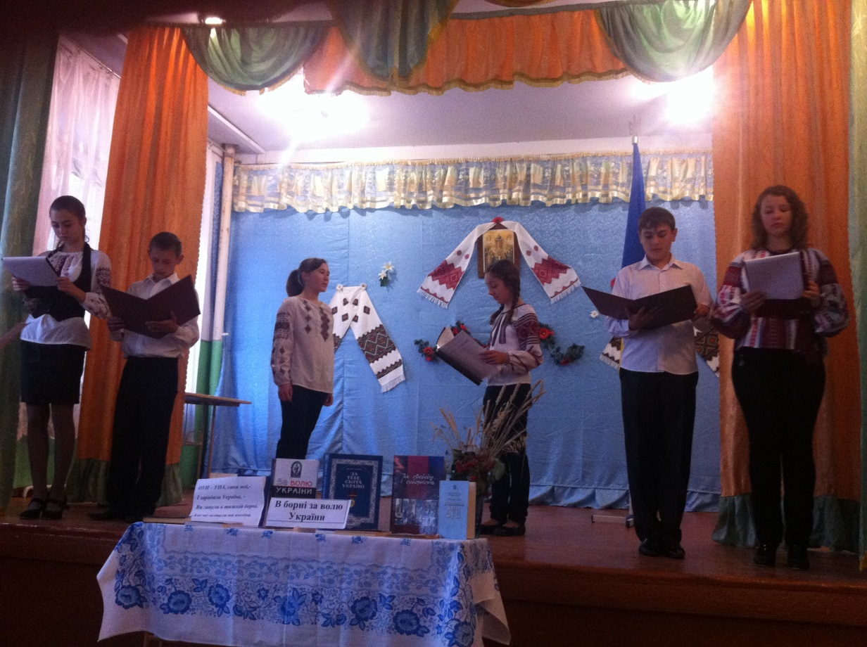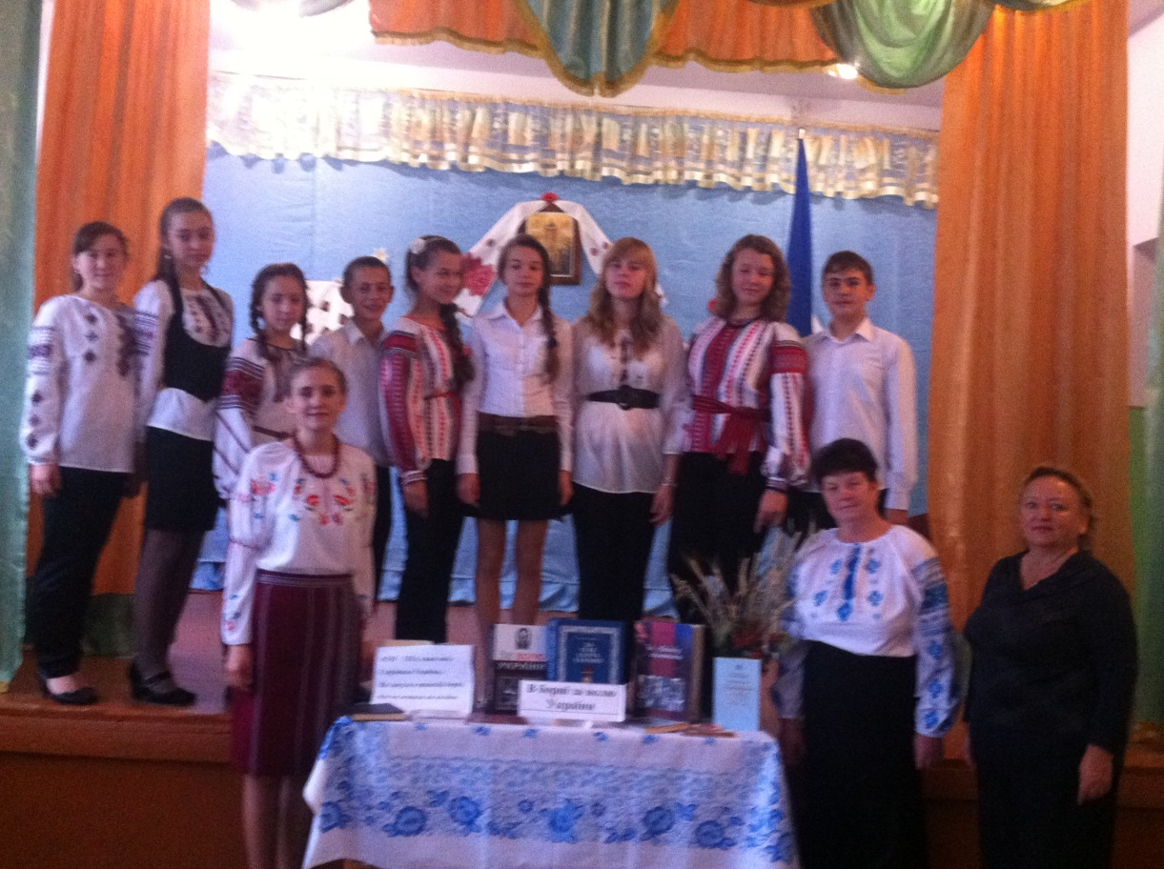

***Інформативна година***

***«Слава***

***воїнам- героям УПА»***

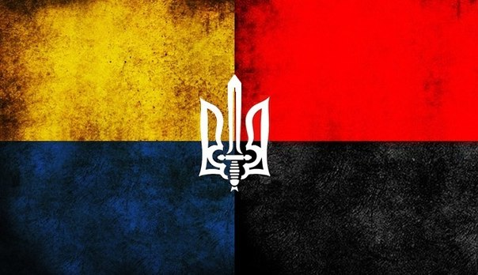

***Сценарій виховного заходу «Слава героям- воїам УПА»***

**Учень**

Вже скільки закривавлених століть

Тебе, Вкраїно, імені лишали…

То ж встаньмо ,браття,в цю гарячу мить: (під музику)

Внесіте прапор вільної держави!

**Учень**

Степів таврійських і карпатських гір

З’єднався колір синій і жовтавий.

Гей, недругам усім наперекір-

Внесіте прапор вільної держави!

**Учень**

Ганьбив наш прапор зловорожий гнів,

Його полотна в попелі лежали…

Але він знов, як день новий розцвів:

Внесіте прапор вільної держави!

**Учень**

Повірмо в те, що нас вже не збороти,

І долучаймось до добра і слави.

Хай будуть з нами Правда і Господь-

Внесіте прапор вільної Держави!

**Ведучий1:**

До внесення державного прапора України стояти струнко. Внести прапор.

***Звучить козацький марш***

**Учень**

Ми всі йдемо на зустріч звершенням новим

На честь сьогоднішнього свята лунає України Гімн!

***Виконання Державного гімну України***

**Ведучий 1:**

Крізь вічність із ясних зір і свічадо тихих вод в усій земній красі та зболеній печалі світить нам материнський образ нашої України. Багато поколінь пішло на страждання, муки, смерть, щоб засвітилася зірка вільної, незалежної суверенної Держави нашої, яка вже впродовж 23 років, з 24 серпня 1991 року, існує, поволі встає на ноги, розправляє крила та бореться збереження цілісності своєї території.

**Учень**

Коли в церкві дзвони дзвонять,

Ми усі спішім туди.

Помолитись за Вкраїну

І за мир на всій землі.

На коліна припадаєм,

І молитву промовляєм,

Бо Пречистая Марія –

Лиш одна наша надія.

Богородице Маріє,

Бережи наш рідний край,

України синів вірних

Ти від куль оберігай.

Наша милосердна мати,

Не дозволь їм загибати,

Бо вони влиху годину

Визволяють Україну.

І прийми усіх до себе,

Чиї душі вже на небі,

Які кров свою пролили

Незалежність захистили.

**Ведучий 2:**

Сьогодні, маючи свою державу, ми повинні пам’ятати, що для того, щоб синьо-жовтий Державний Прапор України вільно тріпотів над державними установами і закладами та вирізняв український народ серед інших, поклали свої голови мільйони українців, особливо тих, хто поліг за неї в середині минулого століття.

**Читець 1:**

Не рік, не два. а довгими роками

Підрубували корінь наш під нами,

Топтали нашу думку, нашу мову

Імперії чужинської підкови.

Навік народ хотіли загубити,

Та він живе і буде вічно жити!

**Ведучий 1:**

Ми сьогодні зібралися для того, щоб відзначити 72-річницю створення Української Повстанської Армії, армії, яка не має аналогів у світовій історії, армії, яка впродовж більше як 10 років вела нерівну героїчну боротьбу з ворогом, який переважав її в десятки чи в сотні разів, армії, яка вкрила себе невмирущою славою в боротьбі за створення Української незалежної держави і яка до цього часу цією державою належним чином не визнана.

**Ведучий 2:**

Шлях українського народу до здобуття своєї державності важкий і тривалий. На цьому шляху було все: сльози і зітхання, підступність і зрада, героїчне і трагічне. Але в 40-50-х роках минулого століття цей шлях був так густо вкритий трупами і так щедро залитий кров’ю українців, як ніколи раніше. Десятки, сотні тисяч найсвідоміших українських синів і дочок поклали своє життя на жертовник України.

**Читець 2:**

Шляхом твердим повстанським йду,

Хай називає кат мене бандитом.

Туди іти сказав Великий Дух,

У серці голос чую той щомиті.

Немає в мене іншої мети,

Ми в ореолі щастя, Україно.

Хай на шляху цім смерть, не кину йти,

Постане месник на святих руїнах.

***Пісня «На покинутих згарищах»***

**Ведучий 2:**

Історія і діяльність Української Повстанської Армії, яка своєю боротьбою не тільки запалила надію на вільне життя в серцях мільйонів українців, але й показала безприкладний героїзм та самопожертву всім країнам Європи, є найяскравішою сторінкою національно-визвольних змагань українців у минулому столітті.

**Ведучий 1:**

Народжена у важкі часи найжорстокішої з воєн в історії людства, втративши надію на підтримку світовими державами своїх ідеалів, Українська Повстанська Армія стала єдиним захисником українського народу, його прав і свобод. На боротьбу з гітлерівським фашизмом і більшовицьким тоталітаризмом піднімалися і падали кращі сини і дочки України.

**Читець 3:**

УПА – це армія народу,

УПА – вівтар самопожертв,

УПА – це битва за свободу,

УПА – це воля або смерть.

УПА – героїв славних долі,

УПА – це дух святих стремлінь,

УПА – одвічний поклик волі

В ім’я грядущих поколінь.

УПА – це битва до загину,

УПА – краса святих звитяг,

І хто поліг за Україну,

Той вічно житиме в серцях.

**Читець 4:**

Ішли вони із сіл, із міст,

А в душах їх – той самий зміст,

В очах у них – народний гнів,

Що з сліз, що з горя накипів.

Шалійте, тирани, бо месник суворий

Вже чує скрипіння гидких шибениць.

Вже серце повстанське співа грізним хором:

«Не схилимось, кате, до ніг твоїх ниць!»

З твердого шляху скинемо колоди,

Гнівна рука кордони перетне.

За нами рушать в бій святий народи,

Ми рабства гнів зітрем з землі вогнем.

**Ведучий 2:**

Повстанський рух грізною хвилею поширився по всій Україні. Але найбільшого розмаху він набув на Поліссі і в Галичині. Під ногами ворогів горіла земля. Ось слова із звернення керівництва УПА до населення: «У кожному селі нехай кожна хата, клуня, погребник, пліт буде фортецею, з яких бити ворога кулею, сокирою, вилами, окропом і гарячою смолою».

**Ведучий 1:**

З 1944 року головним ідейним ядром Українського руху Опору стала новостворена Українська Головна Визвольна Рада, а військове керівництво бойовими відділами УПА взяв у свої руки Роман Шухевич – генерал Тарас Чупринка.

В 1941 році на чолі батальйону «Нахтігаль» вступає до Львова і стає віце-міністром військових справ у проголошеній 30 червня Українській державі. З 1943 року він – голова проводу ОУН і головний командир УПА аж до своєї трагічної смерті 5 березня 1950 року в селі Білогорща під Львовом.

**Читець 5:**

Де б ви не були,

Скрізь є ваші могили.

На граніті Тризуб

На весь світ засіяв.

О, який маю жаль,

Що не всі ви дожили

До тих днів, коли світ

Україну пізнав.

**Читець 6:**

Ще дорога важка,

В’яне листя калини,

В сивині ваших літ

Затаїлась зима.

О, УПА, вояки,

Курінні і старшини,

Україна вас серцем

Своїм обняла.

***Пісня «Світить сонце, світить ясне»***

**Ведучий 2:**

Запалімо свічки пам’яті у наших серцях, перед людьми і Богом, і вшануймо їх пам’ять хвилиною мовчання.

*(Запалюють свічки і кладуть біля портретів Шухевича і Бандери)*

**Читець 7:**

Не даремна жертва крові,

Не пропаща жертва муки.

Смерть бере життя героя,

Смерть дає життя нове.

Чин батьків, дідів-героїв

У серцях синів, онуків,

Наче який посів волі,

Проростає і живе.

Вже не зорять із діброви

В далечінь повстанські чоти,

Не ідуть нічним походом

Сірі сотні у степах.

Та їх дух живе в народі

Непокірний і завзятий,

Нездоланний дух такої

Легендарної УПА.

***Гімн«Ще не вмерла, не вмерла Україна»***